CHỦ ĐỀ: BẢO MẬT THÔNG TIN VÀ SỨC KHỎE SỐ

TIẾT 1: TỰ KHÁM PHÁ RỦI RO AN NINH SỐ

- Kết quả khảo sát trên form
- Có 100% người được khảo sát dùng cùng một mật khẩu cho nhiều tài khoản
- Có 33,3% người được khảo sát bị hack tài khoản/lộ thông tin cá nhân
- Có 66,7% người được khảo sát từng click link lạ
- Trung bình mọi người được khảo sát dành 14 giờ/ngày để lên mạng xã hội

Link google form: https://docs.google.com/forms/d/e/1FAIpQLSdQ6YlrHUyH8WzrBev-iQNjaxXNLMd47zqlxUJ9i5T0L1YIXQ/viewform?usp=dialog

- Những rủi ro an ninh thông tin sinh viên có thể gặp
- Tài khoản cá nhân
- Từ thiết bị cá nhân
- Sử dụng internet công cộng
- Tài chính – lừa đảo trực tuyến
- Xã hội và danh tiếng

- Sơ đồ tư duy
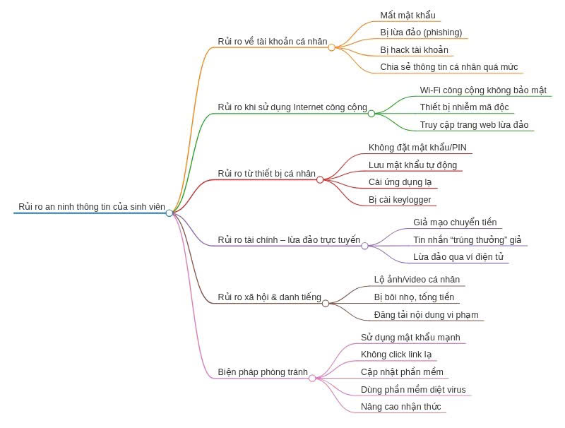
Sơ đồ tư duy “Rủi ro an ninh thông tin của sinh viên”

